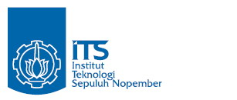

**Dosen Pembimbing**

**Dr.Ir. Siti Rochimah, MT.**

**19681002 199403 2 001**

**Fajar Setiawan**

**NRP 5112 100 010**

**Ikrom Aulia Fahdi**

**NRP 5112 100 157**

**JURUSAN TEKNIK INFORMATIKA**

**Fakultas Teknologi Informasi**

**Institut Teknologi Sepuluh Nopember**

**Surabaya 2015**

**Bot Telegram dan Aplikasi Pantau Sales Force untuk Unit ODP PT Telekomunikasi Indonesia**

**KERJA PRAKTIK – KI141330**